 |  | Мектеп:
Күні: |  | Мұғалімнің есімі:
СЫНЫП: 5  сабақ 10- |  | Қатысқандар саны: | Қатыспағандар саны:
Сабақтың тақырыбы: Біздің айналамыздағы ақпарат
Сабақ негізделген оқу мақсаты (мақсаттары) | 5.2.1.1 Тақырып мазмұнын оқушылардың өз бетімен меңгеруіне, практикалық дағдыларын қалыптастыруға жағдай жасау.
Сабақ мақсаттары | Барлық оқушылар:
 | . Ақпарат ұғымы туралы білім алады. Ақпарат түсінігі, әртүрлі формадағы ақпараттармен , ақпаратты өңдеу, сақтау, қабылдау түрлері туралы білімі қалыптасады.
 | Оқушылардың басым бөлігі:
 | Түсінеді, талдайды, қажет болған жағдайда білімін қолданады. Әртүрлі формадағы ақпараттармен жұмыс жасауды, ақпараттың қасиеттерін меңгереді.
 | Кейбір оқушылар:
 | Білімін жинақтайды, рефлекция жасайды. Біздің айналамыздағы ақпараттың берілуі мен ақпарат алмасу түрлерімен танысады.
Бағалау критерийі | Ақпарат түрін формасына қарай анықтайды.
Дескрипторлар | Ақпараттың берілу формаларын жазады.
Тілдік мақсат | Пәндік лексика мен терминология: ақпарат-информатика -information,
Сыныптағы диалог/жазылым үшін пайдалы тілдік бірліктер:
Талқылауға арналған сұрақтар:
– Ақпарат деген не ?
– Ақпараттың қандай түрлері бар?
– Күнделікті өмірде қандай ақпарат аласыз?

Талқылауға арналған тармақтар:

- Discuss the chart that is created. Which is the most popular fruit choice? How do we know?
- Has every learner’s choice been recorded? How can we check?
- Ask learners if they can think of other questions that we might have investigated. If ideas are not forthcoming, ‘lead’ the discussion by suggesting – what else could we have put in the basket? What other things could we try, to see if people have favourites? What other questions could we have asked about our fruit basket?
- Take ideas and ask – What do you think the result might be? What would the pictogram look like?

 | Ақпарат түрін анықтау
 | Жазылым бойынша ұсыныстар
 | «Ақпараттың қай түрі. Анықта»тапсырмасын дәптерде орындау
Құндылықтарға баулу | - Жауапкершілігі мол, белсенді азаматтық ұстанымы бар,  - Өзінің жұмысына жауапкершілікпен  - қарайды және жоғары жетістіктерге қол жеткізуге ұмтылады
Пәнаралық байланыс | Математика, бейнелеу өнері, музыка
Алдыңғы білім
Кезеңдер Уақыт өлшемі | Жоспарланған іс-әрекет | Қолданылатын әдістерге ұсыныс | Ресурстар
Кіріспе  Психологиялық дайындық  2 мин.  Топтастыру  1 мин | «Сені көргеніме қуаныштымын, себебі.......» оқушылар өздерінің қасындағы оқушылардың жақсы жақтарын айтады.  «Жылы және суық» жылы және суық түстер арқылы оқушыларды топқа бөлу | Ұжымда пікір білдіру  топтасыру | Түрлі түсті доптар
«Миға шабуыл»  3 мин | Атау туралы үш сұрақ  - ҚАЙДА? Бұл терминдерді бұрын қайда және қандай мағынада кездестіріп едің?  - ҚАЛАЙ? Өз тәжірибеңде бұл атауларды қолданудың мысалдарын келтіре аласың ба?  - ҚАНДАЙ? Осы сабақта бұл атаулар қандай қолданыста болады деп ойлайсың? | Жеке | «Атау туралы 3сұрақ»
Білу  10 мин  Түсіну  5 мин | «Бірге ойлаймыз»  Білу кезеңі:  1.Ақпарат деген не?  2. Ақпараттың қандай түрлері бар?  3.Адам ақпараттың қандай түрлерін пайдалана алады?  4.Адам ақпаратты қайда және қалай сақтайды?  5.Жеткізушіден қабылдаушыға қандай ақпарат беріледі?  "Ақпарат” сөзі латынның түсіндіру, баяндау, мәлімет деген ұғымдарды білдіретін informatio cөзінен шыққан.Қазіргі кезде ақпарат күнделікті тұрмысқа, ғылымның әр түрлі философия, экономика физика, математика, информатика т.б салаларында кеңінен енді. Ақпаратты біз жазбаша немесе ауызша, тіпті қимыл-қозғалыс түрінде бере аламыз. "Ақпарат ” деген сөз белгілі бір хабардың ,жаңалықтардың өткен оқиғалардың мазмұнын білдіреді. Тірі организмнің құрылысын зерттеу де бізге көп ақпарат береді.  Мысалы: баласы атасына неге ұқсайды? Иттен неге тумайды? Бұл сұрақтарға гинетика ғылымы жауап береді. Ол тұқым қуалаушылық болатының, әрбір организмнің негізгі белгілері ұрпақтан ұрпаққа ДНҚ молекулалары арқылы ақпарат беріледі. Сонымен ақпарат тірі табиғатта да, өлі табиғатта болады. Ол әрқашан сөзбен ғана жеткізілмейді, яғни ақпарат алмасудың сан алуан түрлері бар, қарым-қатынас жасау, өз бетімен ойлану, зертеу нәтижесінде пайда болады.  Ақпаратқа үзілді кесілді анықтама бере алмаймыз.Оны қаршаған дүние туралы және онда жүріп жатқан процестер туралы хабарлар мен мағлұматтар деп түсіyнуге болады.  Ақпарат материялымен және энергиямен қатар бізді қоршаған ортаның құрамды бөліктерінің бірі болып саналады.  Ақпарат түрлері  Барлық ақпараттарды төмендегідей бөлуге болады: қоғамдық саясаттық-әлеуметтік-экономикалық, ғылыми-техникалық, химия-биологиялық, физиологиялық т.б. Мұнымен қатар ақпарат өзінің сипаты бойынша:  Түсіну кезеңі:  - Неліктен ақпаратты сезім мүшелері арқылы қабылдаймыз?  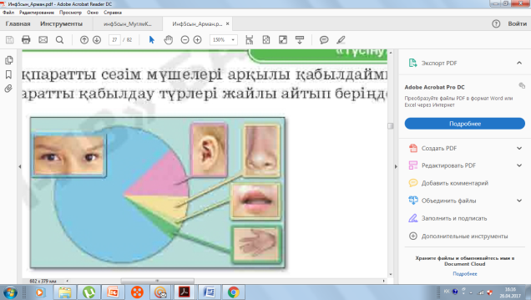 | Жаңа ақпаратты бір-біріне үйретіп, түсіну үшін өз тобыңда көршілеріңіз естімейтіндей етіп, сіздің сұрағыңызға жауапты талқылаңыз.  ·  Тақырып бойынша Екі топ бір-біріне сұрақ қояды | Таратпа материалдар  «Бірге ойлаймыз»  Видео, сурет  «Сен маған, мен саған»
Сергіту сәті | “Түстер”  Сергіту сәті | Оқушылар денелерін бос ұстап музыка ырғағымен түстерді бағалайды. | Слайд-шоу
Қолдану 13 мин | Практикалық жұмыс:  - Ақпарат тақырыбында 5 жолды өлең  - Деңгейлік тапсырмаларды орындау  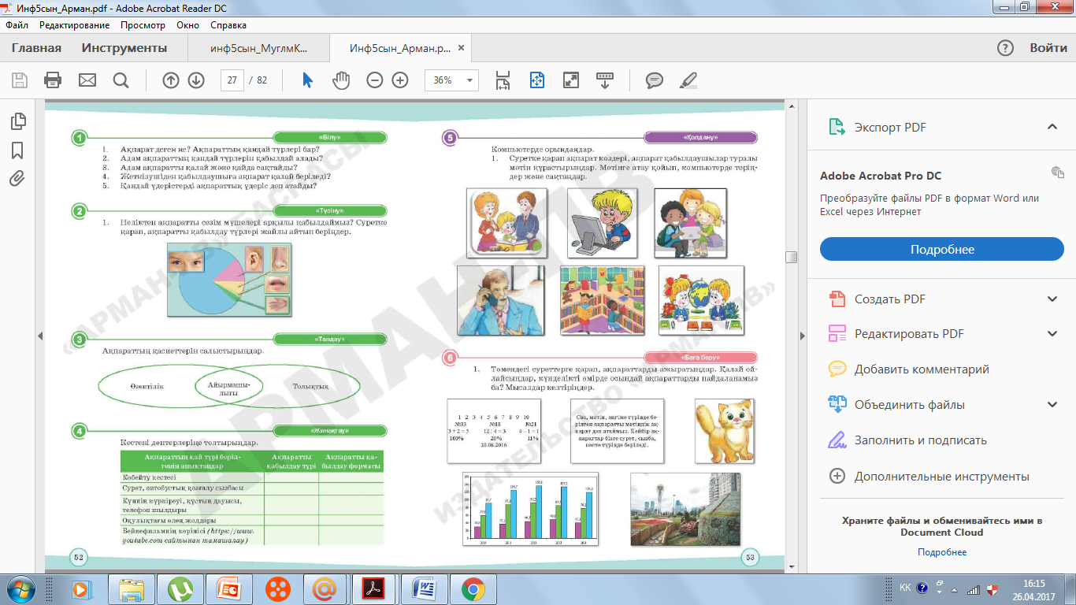 | Жеке жұмыс | Компьютер
Рефлексия 2 мин | «Бір ауыз сөз» /сабақты бағалау/  Бүгінгі өткен сабақты бағала.  Қажетті сөздер:  Ұнады, қажет, пайдалы, білдім,  үйрендім ,қызықтым, есте сақтадым  “Менің баспалдағым” /оқушылардың өзін бағалауы /  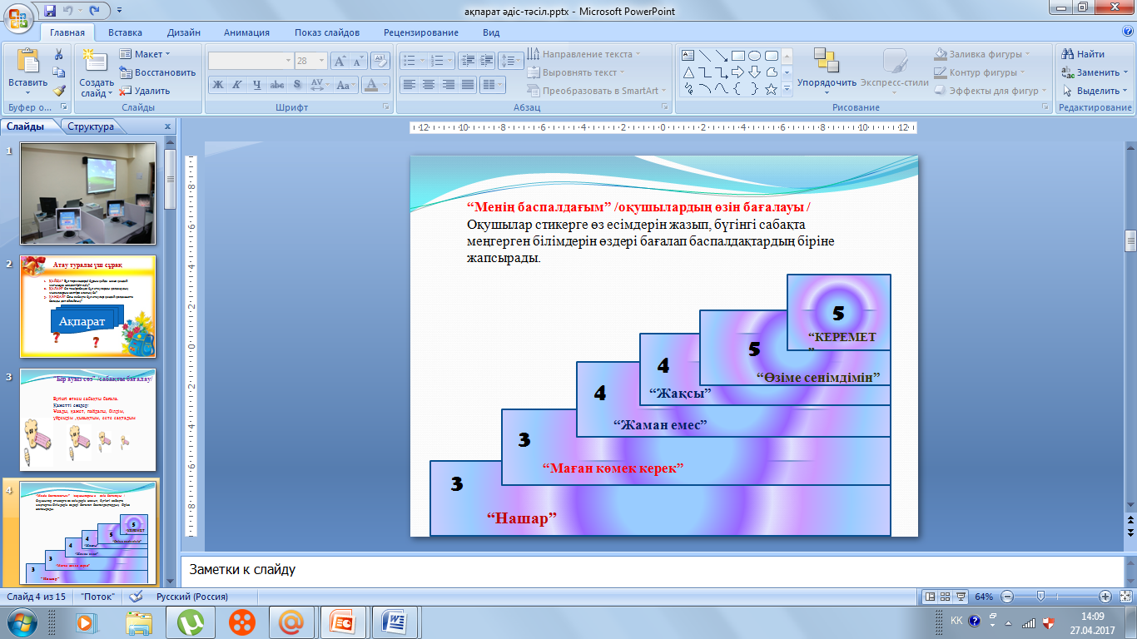 | Оқушылар жекелеме сабақты бағалайды.  Оқушылар стикерге өз есімдерін жазып, бүгінгі сабақта меңгерген білімдерін өздері бағалап баспалдақтардың біріне жапсырады. | Стикерлер  баспалдақ
Қорытын-ды  5 мин | Миыңның суретін сал. Оқушылар мидың суретін дәптерге салады да оны сабақ кезінде меңгерген білімдерін білдіретін сөздермен толтырады.  Үйге тапсырма беру 5.2.1.1 Біздің айналамыздағы ақпарат. | Оқу бойынша қорытынды жүргізу  Үй тапсырмасын оқушылар күнделікке жазады. | Ми суреті  Қағаз, қалам
Ақпараттық ресрустар | Информатика 5-сынып оқулық  Информатика әдістемелік құралы  Қалыптастырушы бағалауға арналған  тапсырмалар жинағы .  http//www.ltson-tva infoo/edu/e-inf2m2t2_1html.
Дифференциация – оқушыларға көбірек қолдау көрсетуді қалай жоспарлайсыз? Қабілеті жоғары оқушыларға қандай тапсырмалар қоюды жоспарлап отырсыз? | Бағалау – оқушылардың материалды меңгеру деңгейін тексеру жоспарыңыз?  Сөйлеу-речи-speeches | Пәнаралық байланыс  Денсаулық және қауіпсіздік техникасының сақталуы  АКТ  Құндылықтармен байланыс (тәрбие)
Қолдау көрсету.  Қабілеті жоғары оқушылар айтылған сөздер мен сөйлемдердің көпшілігін дұрыс қайталай алады. | Оқушылар өздері жасаған бет-бейнелеріне қарап бір-біріне көңіл- күйлерін айтады. (қуанышты, көңілді, көңілсіз, ашулы) | Өнер, ана тілі сабағы  Оқушыларды бір-біріне деген құрмет көрсетуіне тәрбиелеу.

Бағалау критериі | Дескрипторлар | балл
Ақпарат түрін формасына қарай анықтайды. | Ақпараттың берілу формаларын жазады
 | Ақпарат формаларын бір-бірінен айыра алады.
 | Әртүрлі формада берілген ақпараттарға мысал келтіреді.

